SNR#2835 생명주기 상태 조회 UI 및 동작 개선
버전: [4.0.2507.0](../../4.0/releases/4.0.2507.0)
생명주기 상태 조회 화면에서 노드 정렬 방식, 티어별 경로 표기, 노드 표시 기준 등을 개선하여 정보의 일관성과 가독성을 높였습니다.
- 노드별 사용 현황을 이름 순 정렬노드 목록이 무작위로 표시되던 기존 방식에서, 이름 순으로 정렬되도록 개선했습니다.
- 변경 후 (노드별 사용 현황 이름 순 정렬)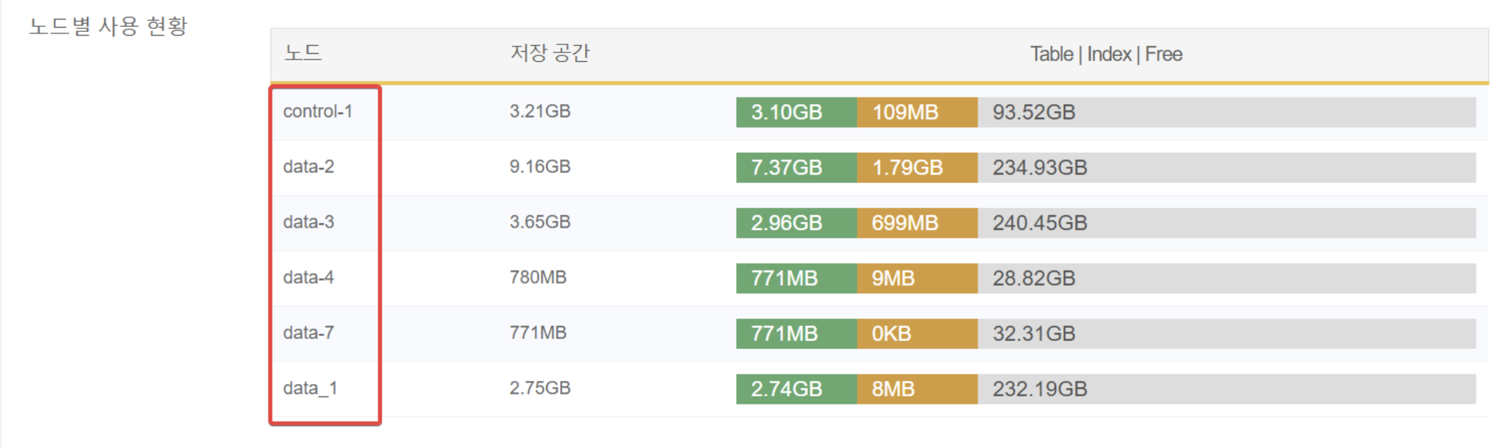
- Hot 티어 기본 경로 표기 제거 및 표출 오류 수정이전에는 Hot 티어의 기본 경로가 /hot/araqne-storage로 고정 표시되어, 노드마다 실제 경로가 다른 경우에도 동일하게 보이는 문제가 있었습니다. 이로 인해 일부 노드의 사용 현황이 누락되는 오류가 발생했으며, 해당 경로 표기를 제거하여 문제를 해결했습니다.
- 변경 후(Hot 티어 기본 경로 숨김)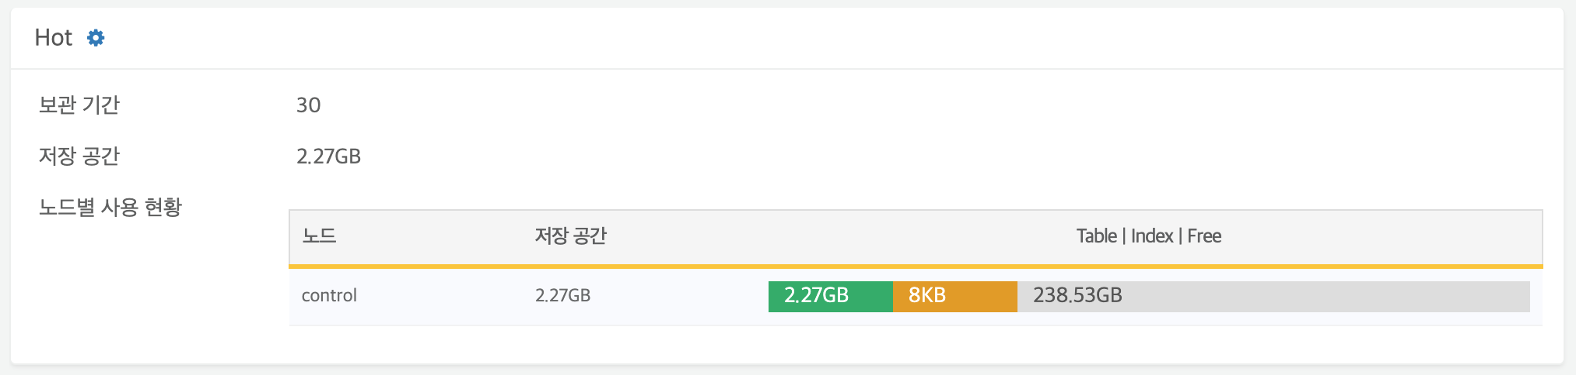
- Warm 티어에 데이터가 없어도 노드 표시 유지이전에는 Warm 티어에 데이터가 없을 경우 해당 노드가 노드별 사용 현황에 표시되지 않았습니다. 이제는 데이터 유무와 관계없이 모든 관련 노드가 표시되도록 개선했습니다.
- 변경 전 (데이터가 없는 노드 숨김)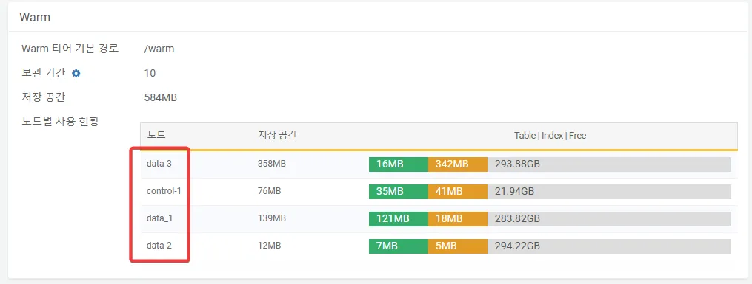
- 변경 후 (데이터가 없는 노드도 표시)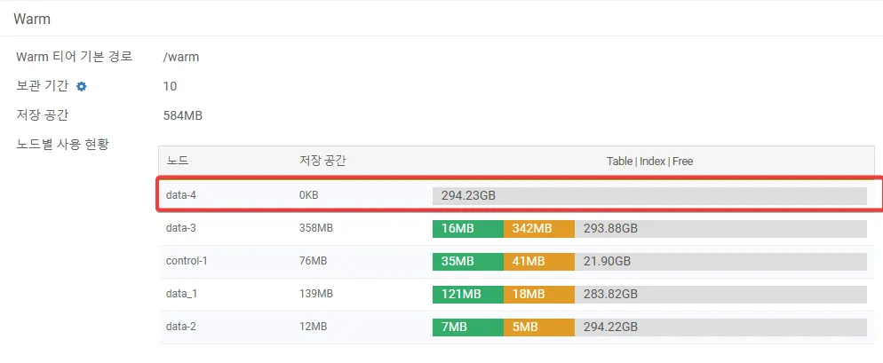
- Cold 티어의 노드 정보 컬럼 제거Cold 티어는 공용 스토리지를 사용하므로 개별 노드 정보는 의미가 없습니다. 이에 따라 노드별 사용 현황 화면에서 불필요한 노드 정보를 제거했습니다.
- 변경 후 (불필요한 노드 정보 포함)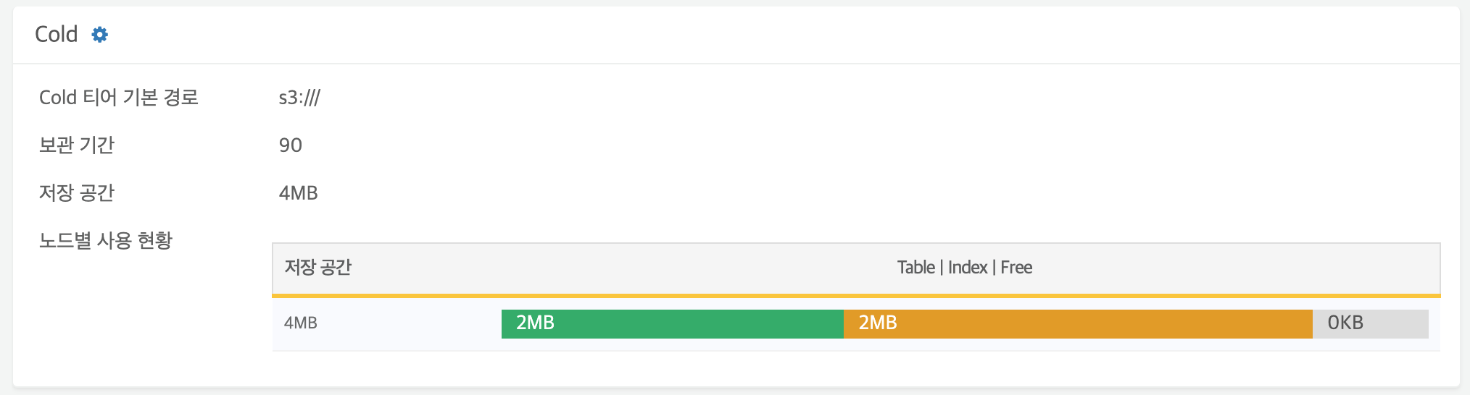
- 전달 노드에 생명주기 정보 적용 제한전달 노드에 생명주기 설정이 적용되지 않도록 수정했습니다(전달 노드는 저장소 역할을 하지 않기 때문에 생명주기 정책 적용 대상에서 제외).

